New LAPP products at SPS IPC Drives 2018

Circular connector to turn into customer favourite

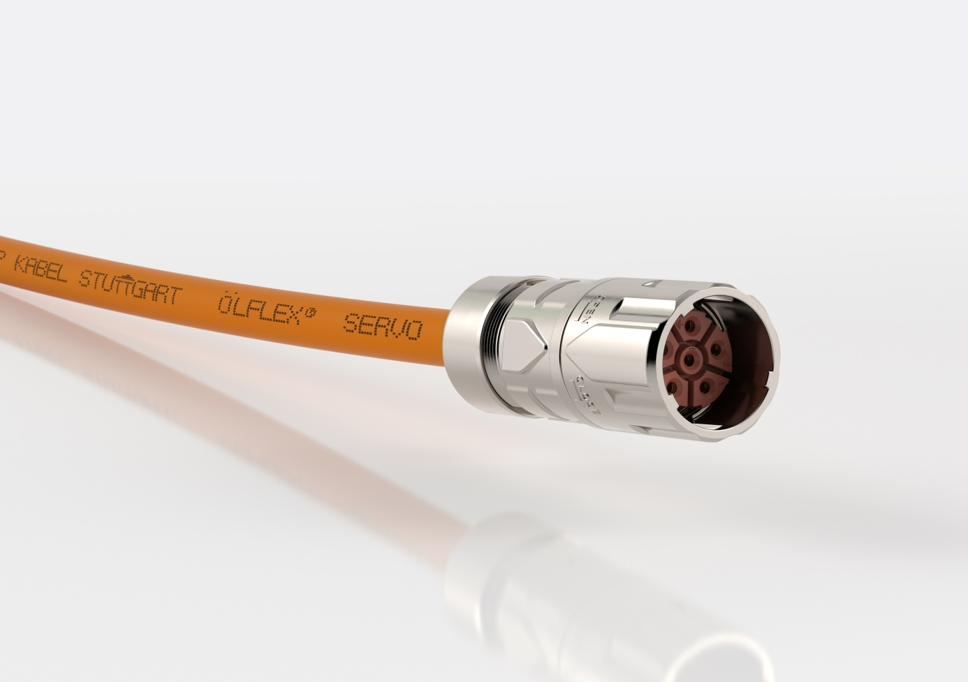
EPIC POWER LS1 with quick-connect system

Nuremberg, 25th of September 2018

Plug in, turn the housing to the right, done. Quick-connect circular connectors are becoming an ever more popular solution for cabling in servo drives. But users are often frustrated by the small number of manufacturers who offer this standard. Until now. “The market is extremely interested in a high-quality alternative”, says Joachim Strobel, product manager for EPIC® connectors at LAPP. With the EPIC POWER LS1 with quick-connect system, that alternative is now available. The connector gives users the freedom of choice, and offers LAPP’s high quality and global service for this connector standard.

With the quick-connect system, LAPP has developed a robust and practical locking mechanism. It is compatible with the market standard and makes connection child’s play. Both halves of the connector are securely locked and protected against vibration. The EMC version prevents electromagnetic interference resulting from high currents. Circular connectors for power supply are used in robots and machinery, as well as in wind turbines and further applications where a compact and powerful connection system is required.

The EPIC POWER LS1 with quick-connect system is available in all common contact arrangements and will be available for delivery worldwide from December. It is the latest addition to LAPP’s LS1 range of power connectors.

LAPP will be exhibiting the new EPIC POWER LS1 with quick-connect system at SPS IPC Drives 2018 in Nuremberg, in hall 2, stand 310.

You can find the image in printable quality here

Press contact
Dr Markus Müller Irmgard Nille
Tel.: +49 (0)711/7838-5170 Tel.: +49 (0)711/7838–2490
Mobile: +49 (0)172/1022713 Mobile: +49(0)160/97346822
markus.j.mueller@lappgroup.com irmgard.nille@in-press.de

U.I. Lapp GmbH
Schulze-Delitzsch-Straße 25
70565 Stuttgart
Germany

You will find further information on this topic here: http://www.lappkabel.com/press.html

Über LAPP:
LAPP mit Sitz in Stuttgart ist einer der führenden Anbieter von integrierten Lösungen und Markenprodukten im Bereich der Kabel- und Verbindungstechnologie. Zum Portfolio des Unternehmens gehören Kabel und hochflexible Leitungen, Industriesteckverbinder und Verschraubungstechnik, kundenindividuelle Konfektionslösungen, Automatisierungstechnik und Robotiklösungen für die intelligente Fabrik von morgen und technisches Zubehör. LAPPs Kernmarkt ist der Maschinen- und Anlagenbau. Weitere wichtige Absatzmärkte sind die Lebensmittelindustrie, der Energiesektor und Mobilität.
Das Unternehmen wurde 1959 gegründet und befindet sich bis heute vollständig in Familienbesitz. Im Geschäftsjahr 2016/17 erwirtschaftete es einen konsolidierten Umsatz von 1.027 Mio. Euro. Lapp beschäftigt weltweit rund 3.770 Mitarbeiter, verfügt über 17 Fertigungsstandorte sowie rund 40 Vertriebsgesellschaften und kooperiert mit rund 100 Auslandsvertretungen.

